ИНФОРМАЦИЯ О ДОСТУПНОСТИ ОБЪЕКТА

Информация о доступности |  | Муниципальное бюджетное учреждение спортивный комплекс «Сокол» (ул. Ушинского, д. 5)
(наименование объекта)
№  п/п | Мероприятия по обеспечению доступности объектов и услуг для инвалидов | Перечисление выполненных мероприятий для инвалидов различных категорий (инвалиды, передвигающиеся на кресло-колясках, инвалиды с поражением опорно-двигательного аппарата, инвалидов с нарушением зрения, слуха с ментальными нарушениями) | Фото
 | Обеспечено выделение на автостоянке не менее 10% мест для парковки автомобилей инвалидам  Указать номер телефона специалиста, который может встретить на стоянке автотранспорта или ближайшей остановке и оказать помощь в сопровождении до объекта | Организована автопарковка для инвалидов – 6 автомест (всего парковочных мест – 60)  8 (4742) 48-27-89 | 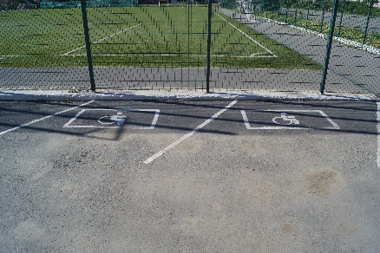
 | Обеспечена возможность самостоятельного передвижения по территории объекта (при наличии территории у объекта) | Объект частично доступен для всех категорий инвалидов (ДУ):  - благоустроена территория для передвижения по объекту;  - подходы к объектам заасфальтированы. | 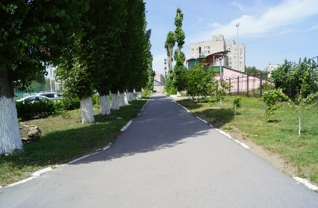  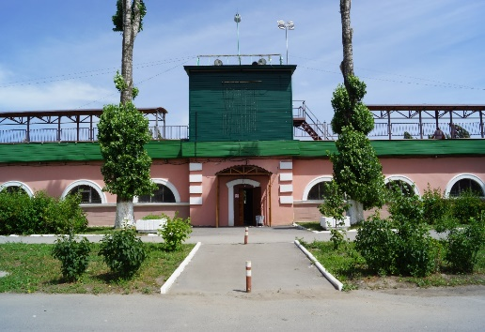
 | Обеспечено устройство входных групп с учетом потребностей инвалидов различных категорий | Обеспечено ДУ:  - вход на стадион «Сокол» (футбольное поле) оборудован стационарным пандусом (бетонный);  - для входа в спортивный корпус №1 (в игровой зал) приобретен пандус складной FEAL – FL 200 200 см. (пара). | 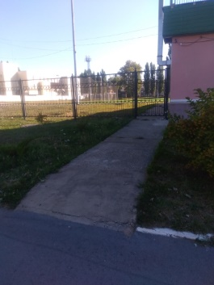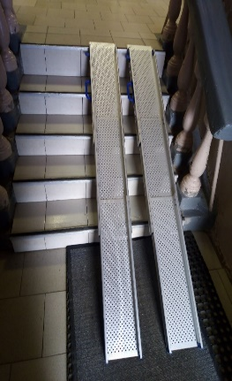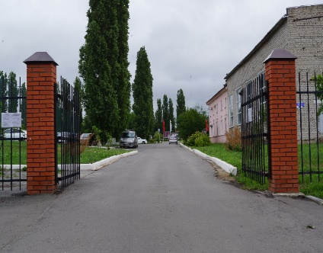
 | Обеспечена доступность для инвалидов мест предоставления услуг | Обеспечена доступность для инвалидов – 50 мест | 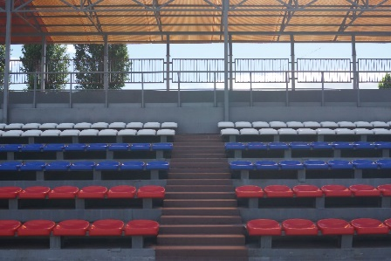
 | Обеспечено устройство санитарных узлов с учетом потребностей инвалидов (К, О, С, Г, У) | Санузел (душ, туалет) корпуса №1 оборудован поручнями. | 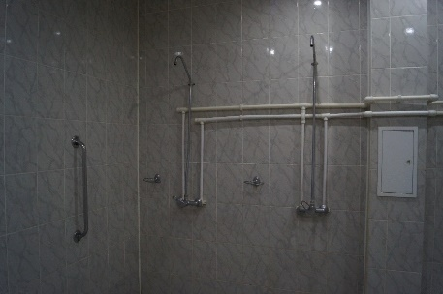  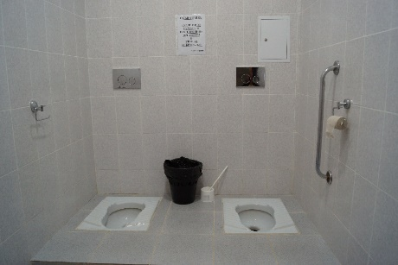
 | Обеспечена возможность самостоятельного передвижения инвалидов по объекту (наличие поручней, лифтов, подъемников, ступенькоходов) | -
 | Обеспечено дублирование звуковой и зрительной информации, в т.ч. с использованием шрифта Брайля | -
 | Обеспечено размещение оборудования и носителей информации с учетом потребностей инвалидов | -
 | Проведено инструктирование /обучение сотрудников об условиях предоставления услуг инвалидам | Утвержден порядок взаимодействия сотрудников МБУ СК «Сокол» при предоставлении услуг инвалидам (работники учреждения с порядком ознакомлены)
 | Обеспечено сопровождение инвалидов по зрению и с нарушением опорно-двигательного аппарата по территории объекта и оказание помощи в предоставлении услуг  Указать номер телефона специалиста, оказывающего услуги по сопровождению инвалидов | -
 | Обеспечена возможность предоставления услуг инвалидам по слуху с использованием русского жестового языка | -
 | Дополнительная информация о доступности на объекте | В ежегодном календарном плане физкультурно-оздоровительных и спортивных мероприятий предусматривается проведение мероприятий среди лиц с ограниченными возможностями здоровья, в которых ежегодно принимает участие более 150 детей и молодежи, людей старшего возраста с поражением опорно-двигательного аппарата, нарушением слуха, зрения, ментальными нарушениями.  Для выполнения тестов комплекса ВФСК «ГТО» лицами с ограниченными возможностями Центром тестирования ГТО приобретен инвентарь и оборудование (медицинболы, палки для скандинавской ходьбы, комплекты игр «Бочча», «Дартс» и др.).  На базе СК «Сокол» в игровом зале по ул. Мамина-Сибиряка, 4 на безвозмездной основе занимается мини-футболом группа здоровья инвалидов по слуху Липецкой областной общественной организации инвалидов «Спортивная федерация спорта глухих».  В зимний период воспитанникам ГОФОУ «Центр образования, реабилитации и оздоровления» предоставляется на бесплатной основе время для катания на катке. | 